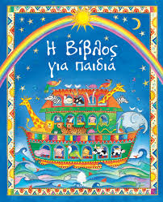

Η Μαρία και ο Άγγελος
Η Γέννηση του Ιησού
Οι Τρεις Μάγοι

